ОТЗЫВ
о диссертации студента 2-го курса магистратуры кафедры математической лингвистики Санкт-Петербургского государственного университета Попова А. М. «Проблемы автоматического выравнивания в параллельных корпусах флективных языков»

Актуальность диссертации не вызывает сомнений. В работе решается задача выравнивания параллельных текстов на двух уровнях — на уровне предложений и на уровне документов — на примере трех языков (англо-русская, русско-чешская и чешско-английская языковые пары). Исследование отличается новизной и практической ценностью.
Смело могу сказать, что Попов А.М. с поставленной задачей справился. Студент демонстрирует понимание современных технологий построения корпусов текстов, знание различных систем лингвистического анализа, демонстрирует навыки адаптации и разработки программного обеспечения.
В процессе работы над диссертацией Попов А.М. продемонстрировал самостоятельность, инициативность, грамотность.
Диссертация заслуживает самой высокой оценки.

Руководитель, доц., канд.филол.наук
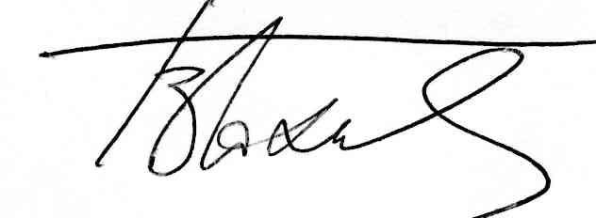 | В.П.Захаров

